**ĐỀ THI MINH HỌA KẾT THÚC HỌC PHẦN**

**Môn: LẬP TRÌNH WEB**

**🙡🙣🙡🙣🙡🙣**

* **Lưu ý:**
* Sinh viên chuẩn bị trước một tờ giấy thi theo mẫu mà GV cung cấp trên moodle, ghi họ và tên, mã sinh viên, lớp, môn thi, đề thi số…, ngày thi, ca thi (chữ viết tay) để nộp lại cho giám thị coi thi.
* Sinh viên đặt tên project là: Họ và tên sinh viên _ Lớp_Mã số sinh viên (tiếng Việt không dấu)
* **Nội dung đề thi**

Cho một phần CSDL Quản lý bán quần áo sau đây (Sử dụng template *ultras-1.0.0* và file CSDL QLBanQuanAo.sql)

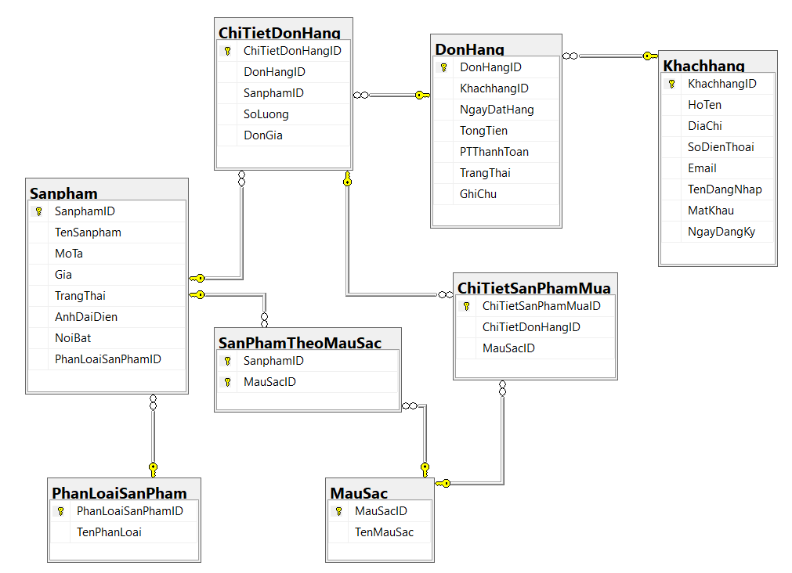

**Câu 1 (2 điểm):** Sử dụng file index.html để xây dựng layout.

**1.1 (1 điểm):** Sinh viên tách layout thành các phần một cách hợp lý (Ví dụ như phần header, footer và main content) và render các phần đó trong layout.

**1.2 (1 điểm):** Ghép các thư mục tài nguyên (cs, js, images…) vào dự án theo quy định của dự án ASP.Net MVC.

B1: Khởi tạo dự án ASP.NET MVC Application (.NET Framework)

B2: Tạo các thư mục cần thiết:

* Views
  + Home: Chứa các view của trang web (Phần này tự tạo trong controller)
    - Index
    - Contact
    - About
  + Shared: Chứa layout chung
    - Layout
* Models
* Controllers
* Contents
* Scripts

B3: Copy các thư mục css, images, fonts,... từ template bỏ vào thư mục Contents

B4: Copy các thư mục js từ template bỏ vào thư mục Scripts

B5: Copy soure từ file index.html trong template bỏ vào file _Layout.cshtml

* Giữ lại header, footer
* Cắt phần content và thay vào code là: @RenderBody()

B6: Tạo 1 controller HomeController, sau đó tạo view

* Index
* About
* Contact

B7: Paste content đã cắt được từ file index.html bỏ vào file Index.cshtml. Tương tự copy phần nội dung của file about.html, contact.html bỏ vào About.cshtml, Contact.cshtml,...

B8: Thay đổi đường dẫn phù hợp của tất cả các file Index, About, Contact(Mở Visual Studio Code để thay đổi cho nhanh)

* Title: @ViewBag.Title
* Css: href="~/Content/....”
* JS: src="~/Scripts/...”
* Images: src="~/Content/....”
* Links:
  + href="~/Home/Index"
  + href="~/Home/About"
  + href="~/Home/Contact"

B9: Build dự án và chạy thử, fix lỗi

B10: Hoàn thành cắt giao diện vào dự án

**Câu 2 (2 điểm):** Hiển thị Phân loại chính cho phần menu

**2.1 (1 điểm):** Sử dụng Entity framework, sinh các Model hỗ trợ kết nối cơ sở dữ liệu

B1: Sử dụng file script cung cấp, mở SQL Server chạy script để sinh ra cơ sở dữ liệu

B2: Từ thư mục Models chọn chuột phải chọn Add>New Items>Gõ Entity>Chọn “ADO.NET Entity Data Model” . Sau đó add model từ cở sở dữ liệu vào

**2.2 (1 điểm):** Hiển thị các loại Phân loại chính (bảng PhanLoai) trong CSDL và hiển thị trong phần ***Best Selling Product*** như hình dưới đây (menu) (lưu ý thêm họ và tên của chính mình vào phần đánh dấu):

**B1:**

**Câu 3 (1 điểm):** Hiển thị dữ liệu từ bảng SanPham để hiển thị tất cả danh sách các sản phẩm ngay dưới menu (phần Product) trong trang Index (xem hình dưới đây).

**Câu 4 (2 điểm):** Click vào từng Phân loại trong phần menu thì danh sách sản phẩm sẽ được lọc và hiển thị tương ứng trong phần Product (ở vị trí giống câu 3) theo cơ chế AJAX.

**Câu 5 (3 điểm):** Cập nhật bảng SanPham

**5.1 (2 điểm):** Xây dựng chức năng Thêm một sản phầm mới để nhập thông tin cho sản phẩm vào cơ sở dữ liệu, lưu ý xây dựng metadata cho toàn bộ các trường của bảng sản phẩm để hiển thị tiếng việt ở label ở trang thêm mới, tạo dropdown list cho thuộc tính Phân loại (định dạng trang thêm mới theo bootstrap template)

**5.2 (1 điểm):** Xây dựng Regular expression để validate thuộc tính “Gia”trong bảng sản phẩm chỉ nhập số và thuộc tính File ảnh (AnhDaiDien) có phần mở rộng ‘.jpg